Муниципальное дошкольное общеобразовательное учреждение
«Детский сад №158»

Неделя поэзии
Занятие посвящено творчеству
Агнии Барто

Изготовление книжки – малышки
«Стихи Агния Барто»

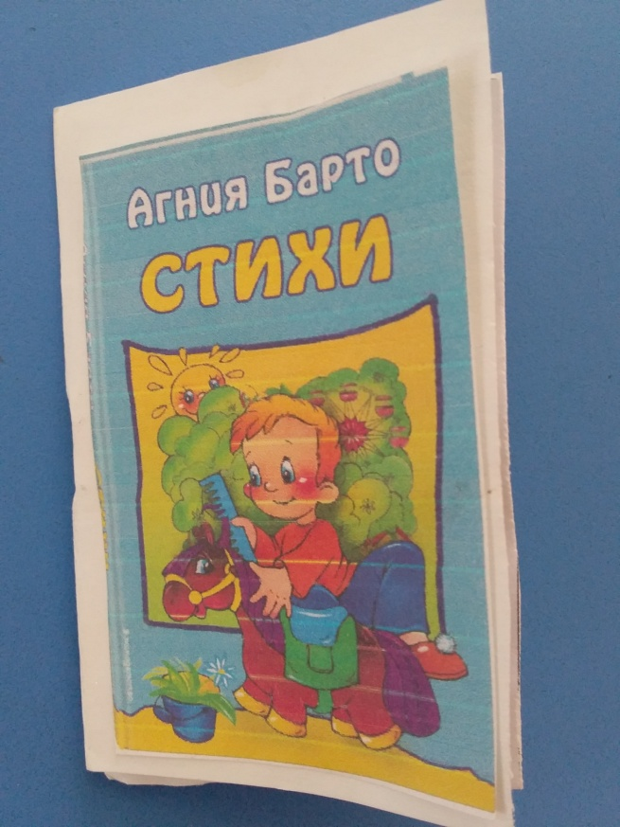

Подготовила воспитатель:
Токсонбаева Татьяна Рудольфовна

г. Ярославль,
2019г.

Дата проведения: 4 июня
Участники : дети младшей группы №14 «Солнышко» и воспитатель – Токсонбаева Т.Р.
Образовательная область: познание, развитие речи
Технология: изготовление продукта, с элементами заучивания стихов
Цель: Сформировать представление детей о детской поэзии.
Задачи:
Образовательные: сформировать представления о детских книжках (обложка, название книги, автор, страницы, содержание и тд.), рассказать о детских поэтах, вспомнить их произведения.
Развивающие: развивать чувства рифмовки и выразительного чтения стихотворений. Развивать логическое мышление-прочтение стихов по картинкам.
Воспитательные: воспитывать чувства уважения к отечественным русским детским поэтам прошлого и современного мира.
Подготовительный этап:
1.Попросить родителей принести книги детских поэтов.
2. Сделать выставку портретов русских и современных поэтов и книжек с их произведениями.
3. Чтение детских стихотворений и прослушивание аудиозаписи стихотворений Агнии Барто.
Оборудование: ноутбук, колонки, флешка, аудиозапись произведений Агнии Барто.
Материалы: основание книжки- малышки, картинки по данным стихотворениям, картинка титульного листа, клей.

Основной этап: предварительный
- Чтение стихотворений Агния Барто «Про мишку», «Зайка», «Самолет», «Таня», «Бычок», «ревушка - коровушка»
- Познакомиться с портретом поэта Агния Барто (рассмотреть внешность, поразмышлять над вопросом- какие стихи (добрые, злые, поучительны) написала Агния, можно ли сказать, что они написаны про наших детей?

- Рассмотреть книжку стихов Агния Барто. Из чего она сделана, из чего состоит (обложка, название книги, автор, страницы, содержание и т.д.)
- Предложить сделать детям свою книжку-малышку и прочитать по картинкам родителям стихи Агнии Барто.
Основной этап: занятие – аппликация.
Изготовление книжки – малышки «Стихи Агнии Барто»
- Детям было предложено основание книжки-малышки и картинки по стихотворениям, клей.
- Дети из подготовительной группы (Вера Г., Соня Б.) по очереди зачитывают стихотворение.
- Дети находят соответствующую картинку, повторяют все вместе и приклеивают на основание книжки.
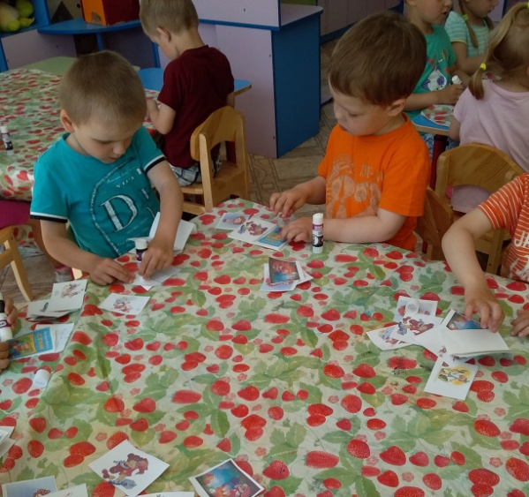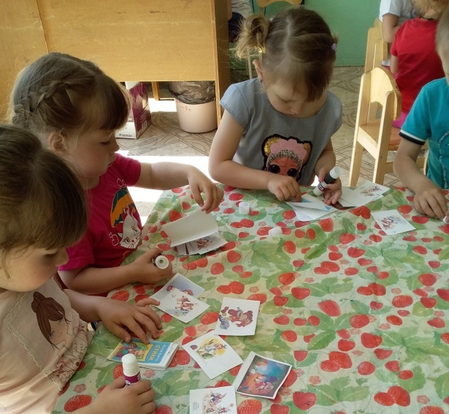
Заключительный этап: рефлексия
Дети пролистывают свою книжку и по картинкам зачитывают определенные стихи.
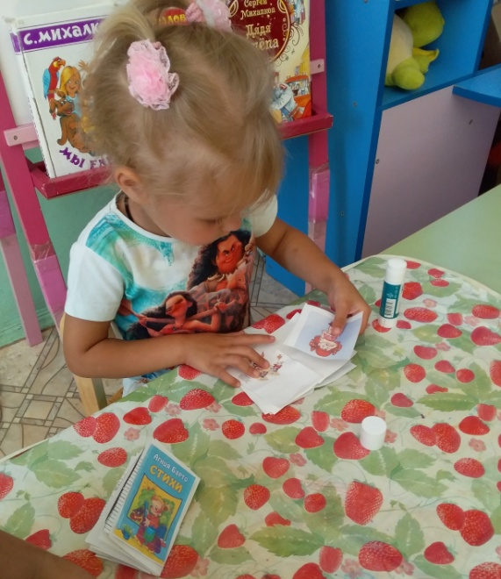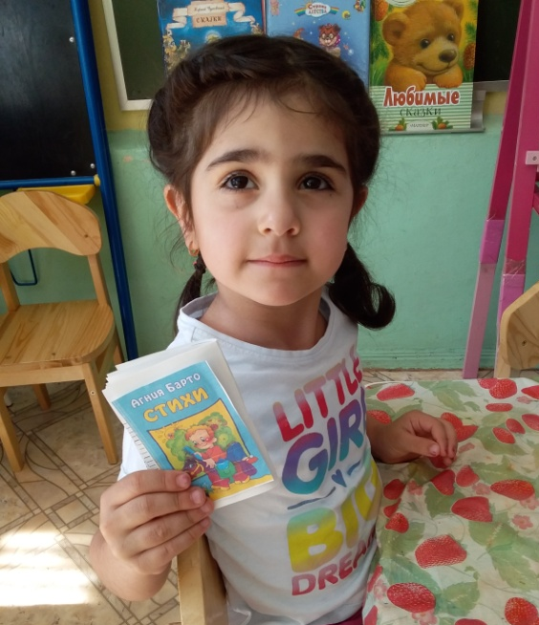

Приложение №1

Стихотворения Агнии Барто
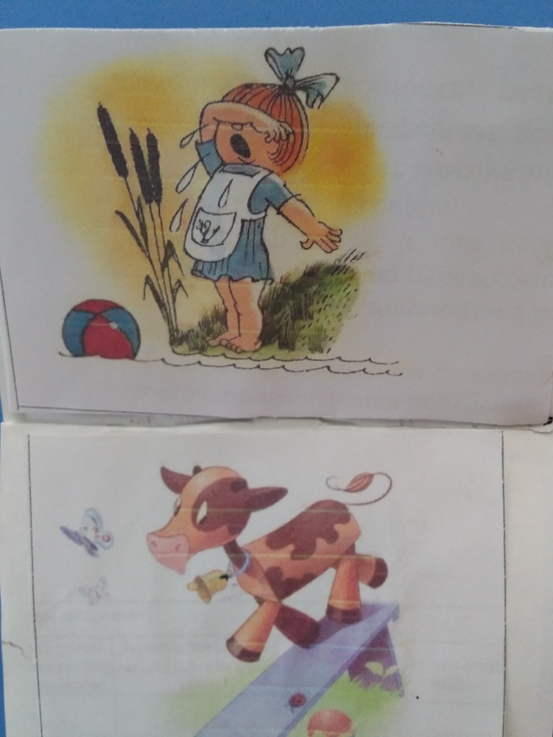

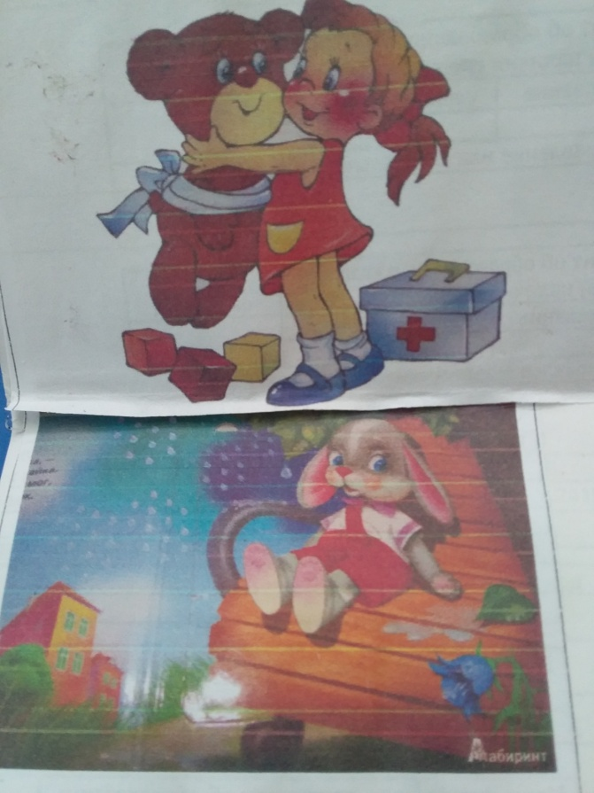

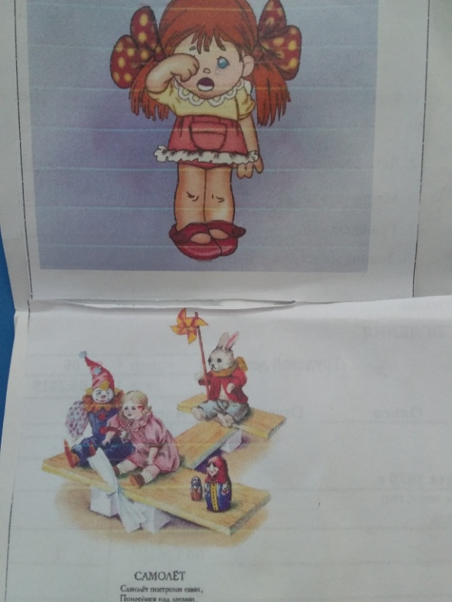
Список литературы:
- Агния Барто Игрушки. АОА «ТоТКЗ полиграф детской литературы им. 50-летия СССР», г. Тверь, 1998г.-64с.
- Гербова В.В. Развитие речи в детском саду. Младшая группа.- М.: МОЗАИКА- СИНТЕЗ, 2016.-96с.
Интернет ресурс:

